《高等工程电磁场》试题
华中科技大学电气与电子工程学院研究生用
（2021年12月24日，开卷）
1. 采用有限元软件计算如图所示两个导体板之间的电容，请画出计算模型的示意图，简要说明需要施加的边界条件，以及电容的计算原理。（画图为方便计，只需要在xOy平面上画出截面示意图，不用画三维图形。）
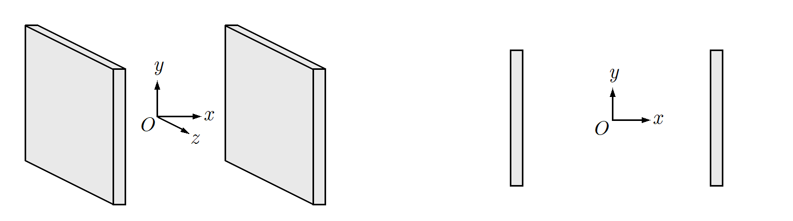
（a）两个导体板 （b）画计算模型图用的xOy平面
题1图 两块导体板之间的电容
科技写作要严谨、精确。作为科学计算，计算的目标通常要求是可测量、可验证的（至少原则上可以）。如果你认为题目叙述不够严谨，请自行设定场景予以补充，并体现在计算模型中。
2. 电路理论中，一个元件的阻抗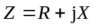被定义为元件两端的电压与电流之比：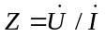。这个定义很容易被想象成Z只关乎元件自身，而与周遭环境无关。例如，要计算一个线圈的阻抗，经常假定它处于无限大真空中，但这并不符合真实情况。如图所示，用阻抗测量仪测量一个线圈的阻抗，线圈和测量仪放置在木制桌面上，桌下堆积有杂物。设线圈阻抗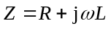，定义式无法揭示周遭环境以及测试频率对R和L的影响。
阻抗的另一种定义方式是借助能量。电源输出的功率为： 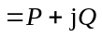，式中“*”表示复共轭，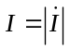为电流有效值，P为有功功率，Q为无功功率。从上式导出：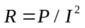，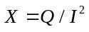。在上述线圈测试实验中，很显然，交流情况下，周围的导电器件会感应出涡流，涡流引发损耗并导致空间磁场的变化，磁场的变化会改变磁场能量。这些都会反映到P和Q中，从而影响R和L的测量结果。
试定性分析哪些因素可能影响对线圈电阻R和电感L的测量结果。假定测量频率不太高，从而可以不考虑导线的集肤效应以及线圈的杂散电容，试估测R和L随频率的变化趋势，说明理由。
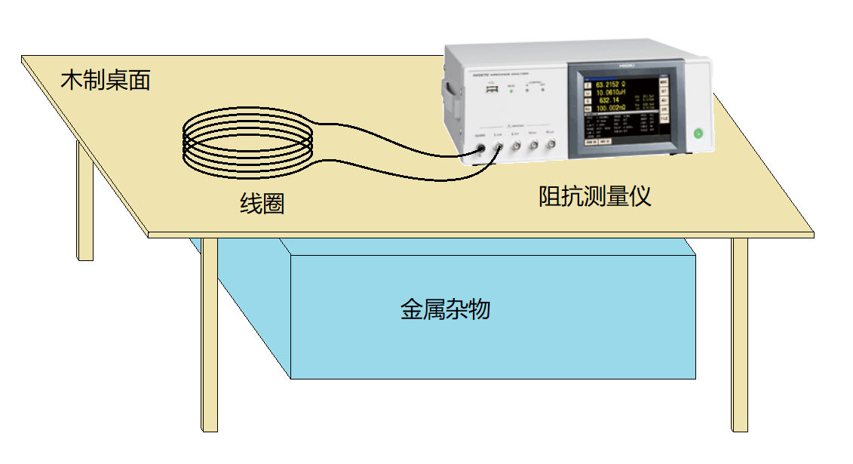
题2 图
3. 描述一个在科研、学习或生活中遇到的困惑你或者你认为有价值的电磁场问题，简要说明理由。

